О проведении
дня пожилого человека в Старокарапузском СК.
1октября работники Таскаевского ЦСДК провели выездной концерт, совместно с Главой Таскаевского сельсовета, ко дню пожилого человека в д. Старый Карапуз. С радостью встретили участников самодеятельности жители, благодарили бурными аплодисментами и приглашали приезжать почаще. За чашечкой чая начались воспоминания о молодых годах, пели песни прошлых лет и, даже, вспомнили частушки под гармонь.
Общее количество участников праздника- 19 человек

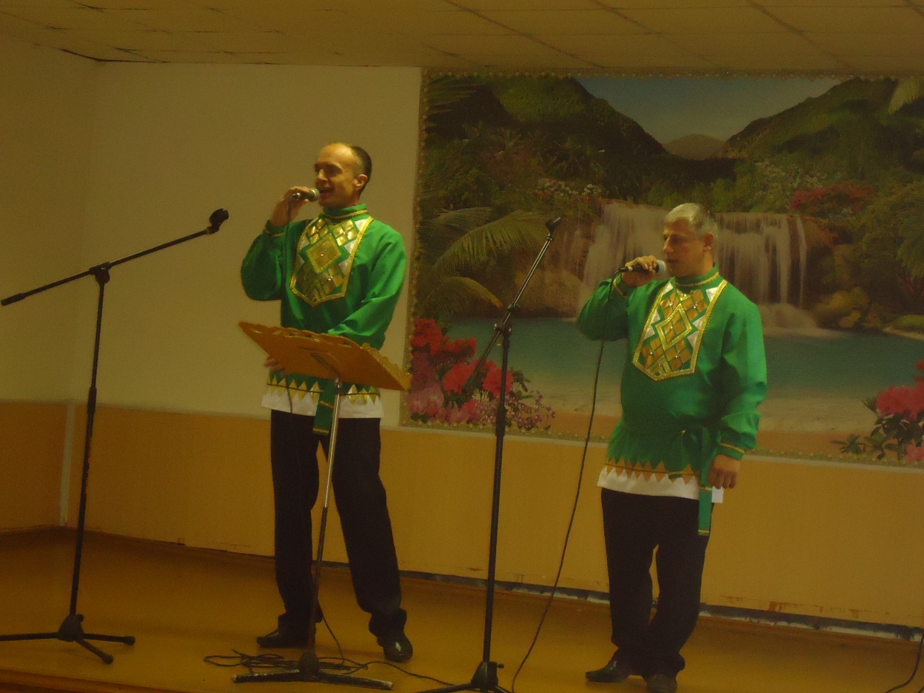
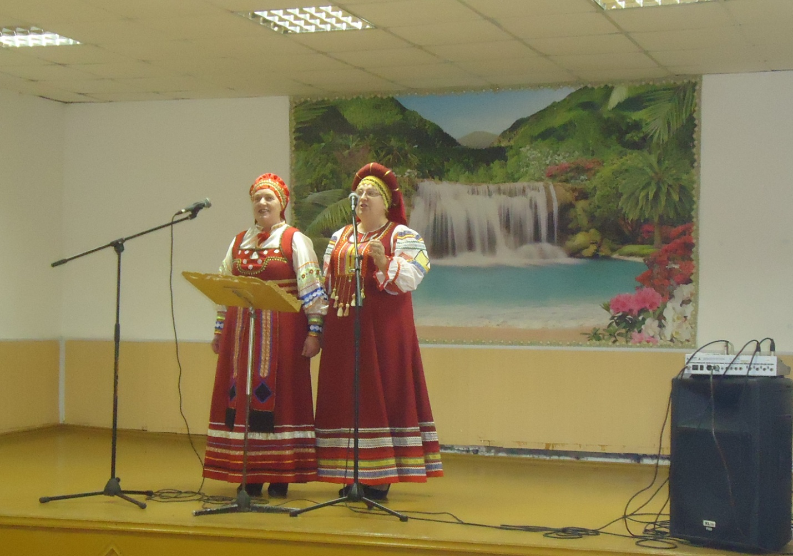
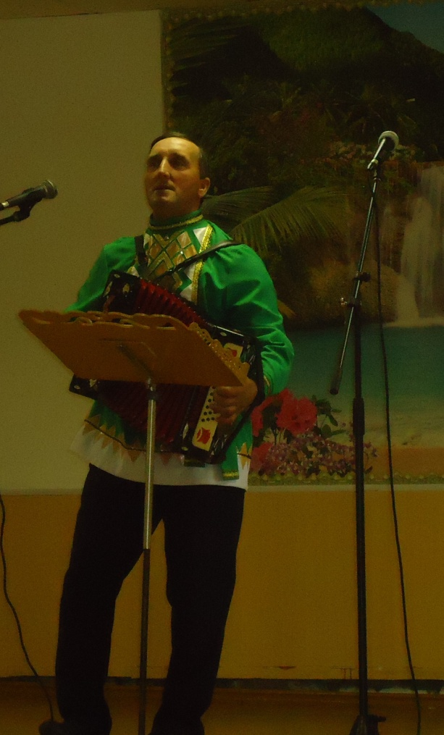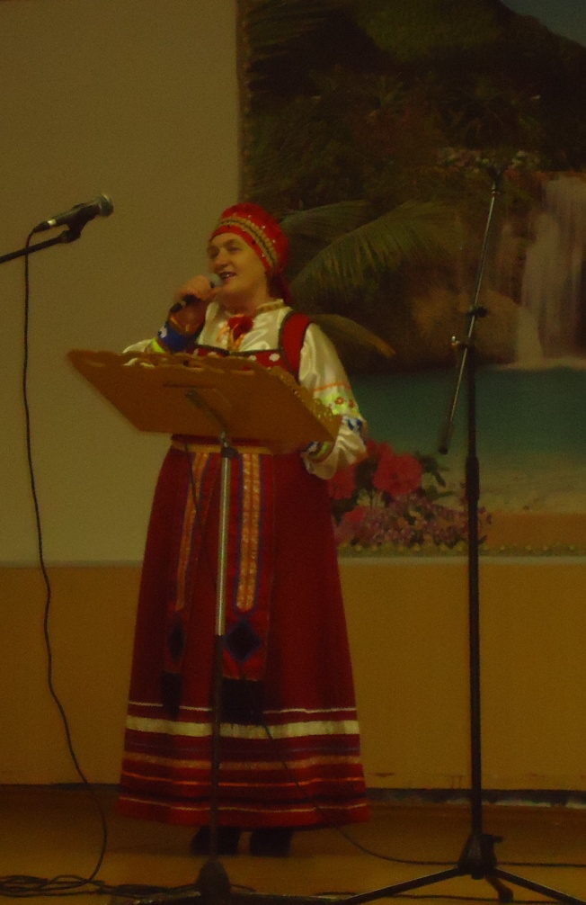
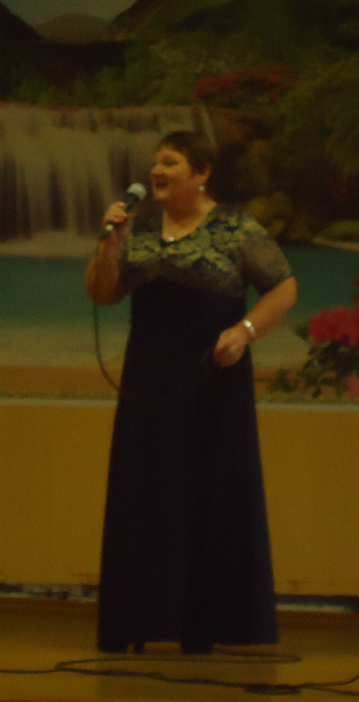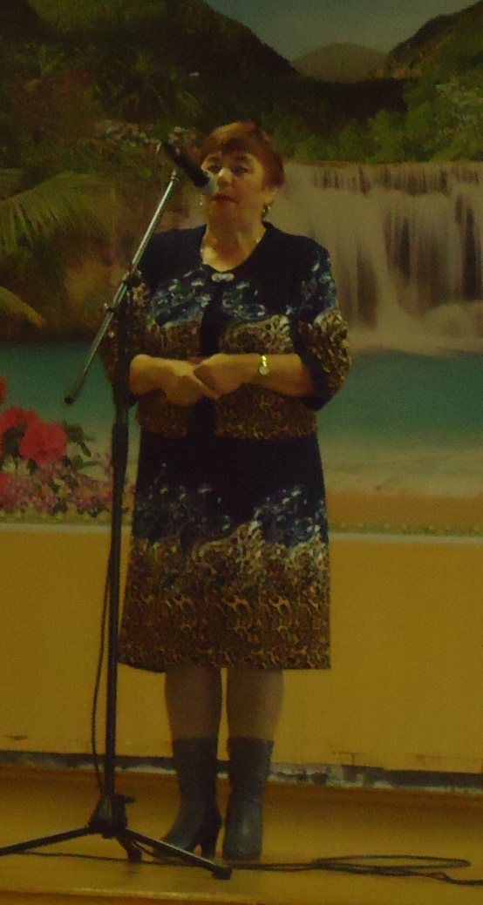

Заведующая Старокарапузским СК: Капралова Е.В.

